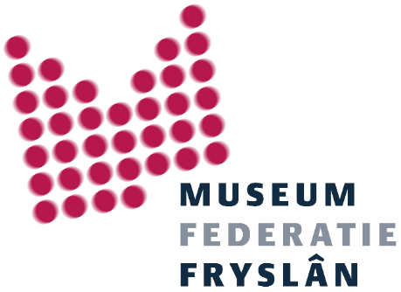
Netwerk kennisuitwisseling deelcollecties
Koppelformulier

Naam museum: ………………………………………………………………………………………..
Adres museum: ………………………………………………………………………………………..
Website museum: …………………………………………………………………………………….

Specialisme/kerntaak/collectie/hoofdactiviteit museum:
……………………………………………………………………………………………………………………………….

Ik ben
Naam: ……………………………………………………………………………………………………………………..
Functie: ……………………………………………………………………………………………………………………
E-mail: ……………………………………………………………………………………………………………………..
Telefoonnummer: ……………………………………………………………………………………………………
Specialisme(n): ………………………………………………………………………………………………………..

Wat ik kan bieden / Ik ben goed in
(vul in waar jij of een collega veel over weet, ervaring in hebt, of tips over hebt)
……………………………………………………………………………………………………………………………………………………………
……………………………………………………………………………………………………………………………………………………………
……………………………………………………………………………………………………………………………………………………………

Waar ik meer over wil weten
(vul een kennisgebied of specifieke vragen in)
…………………………………………………………………………………………………………………………………………………………….
…………………………………………………………………………………………………………………………………………………………….
…………………………………………………………………………………………………………………………………………………………….

